21个项目玩转深度学习——基于TensorFlow的实践详解

### 2. CIFAR-10与ImageNet图像识别
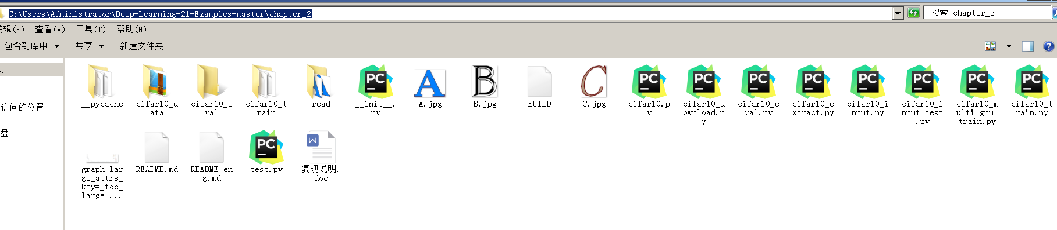
**2.1.2 下载CIFAR-10 数据**

```
python cifar10_download.py
```
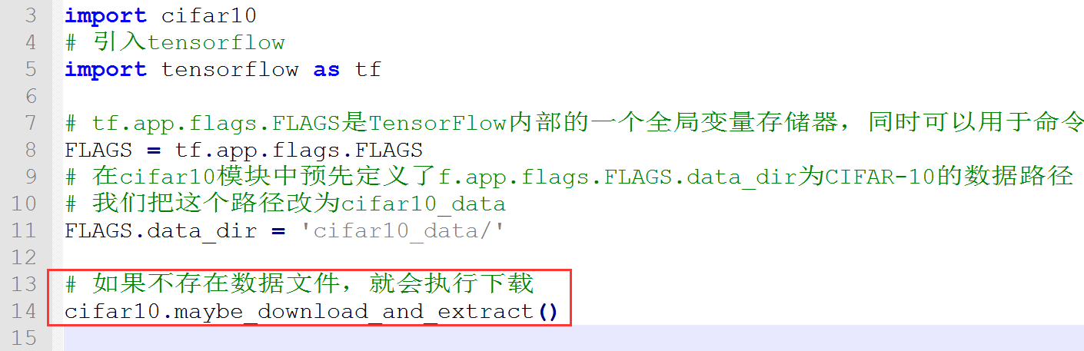
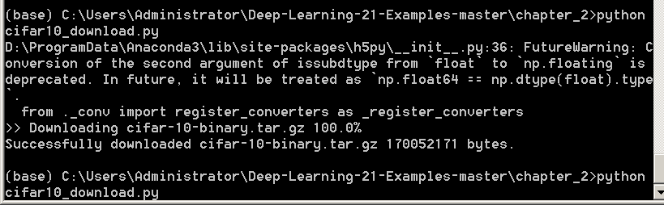
**2.1.3 TensorFlow 的数据读取机制**

实验脚本：
```
python test.py
```
问题：？？？？
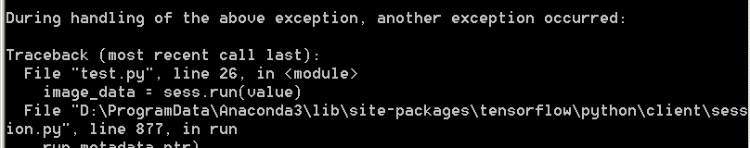
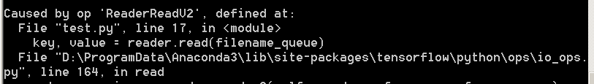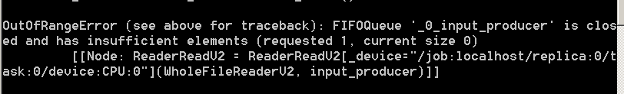
**2.1.4 实验：将CIFAR-10 数据集保存为图片形式**

```
python cifar10_extract.py
```
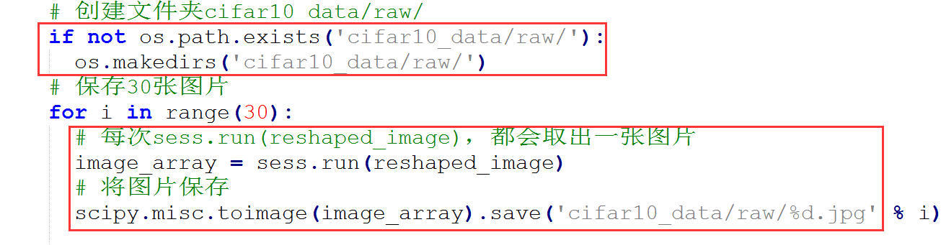
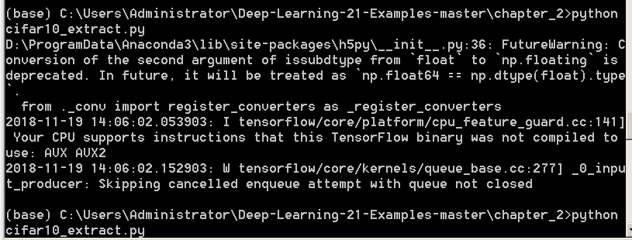
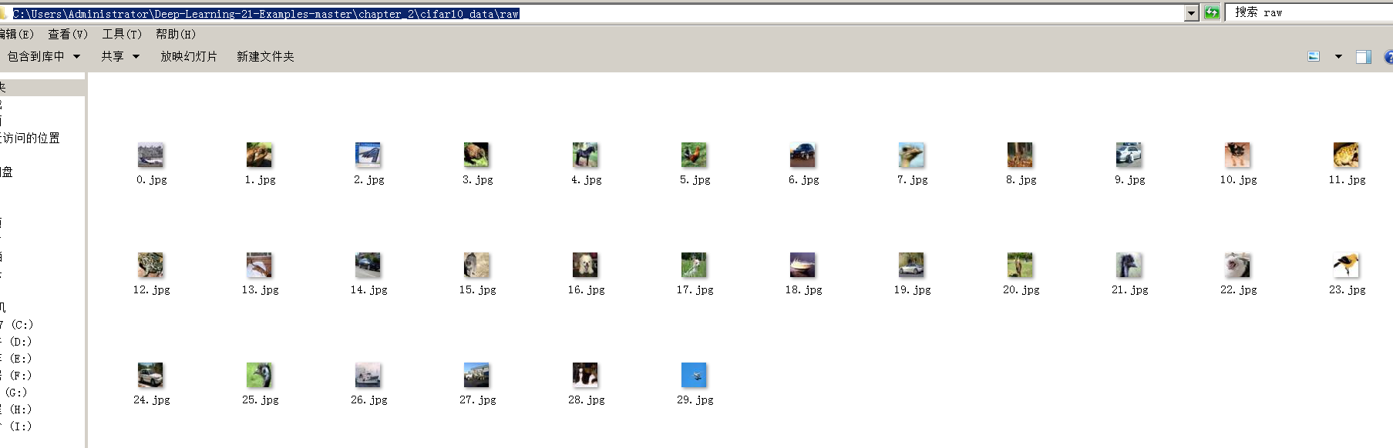
**2.2.3 训练模型**

```
python cifar10_train.py --train_dir cifar10_train/ --data_dir cifar10_data/
```
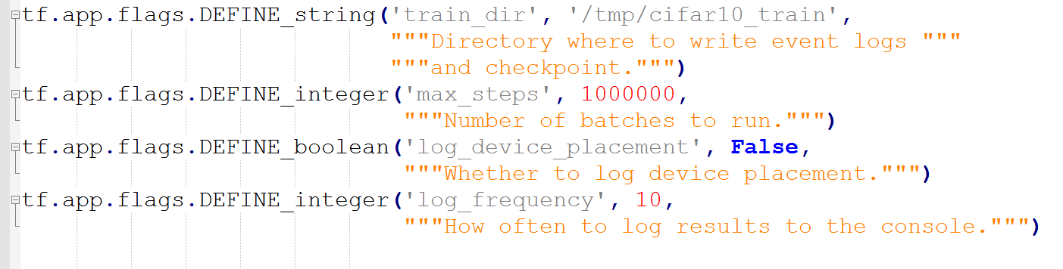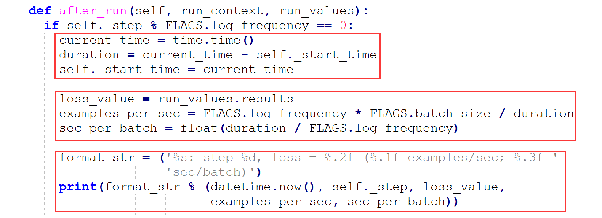

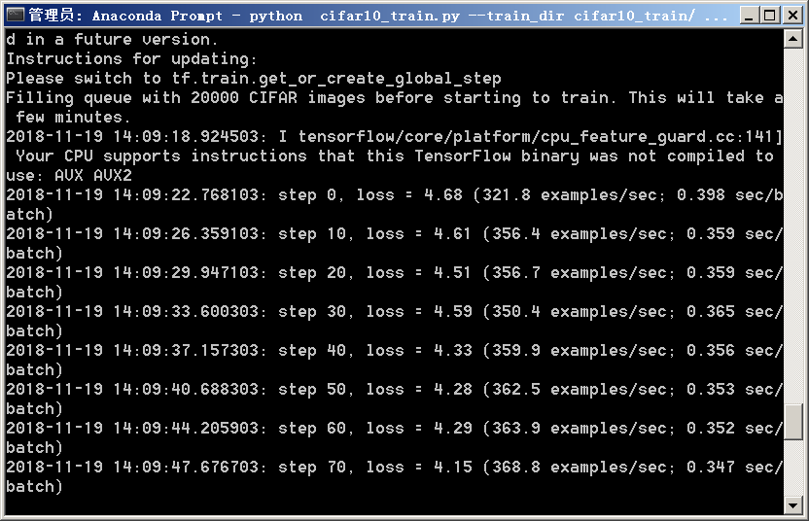
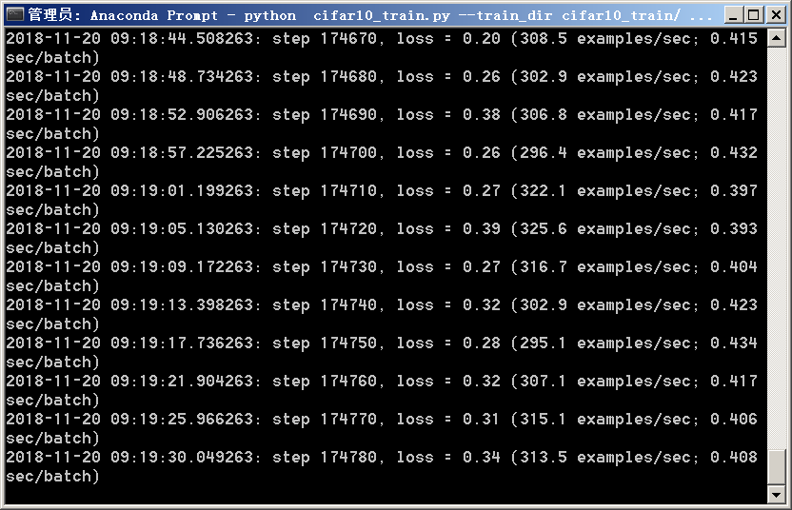
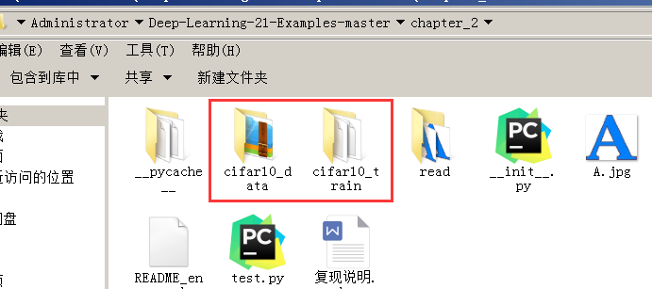
**2.2.4 在TensorFlow 中查看训练进度**
```
tensorboard --logdir cifar10_train/
```
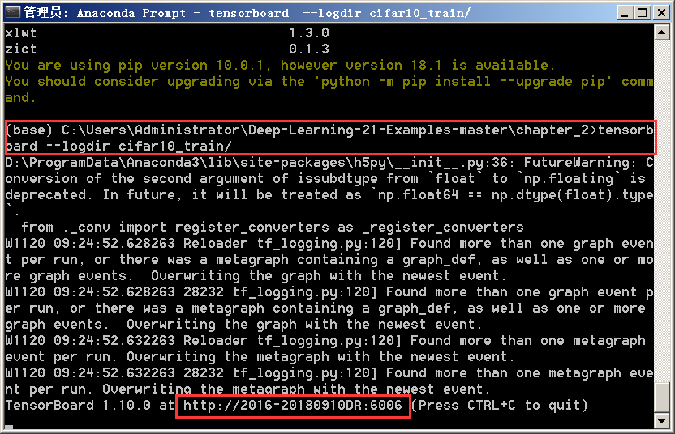
http://2016-20180910dr:6006
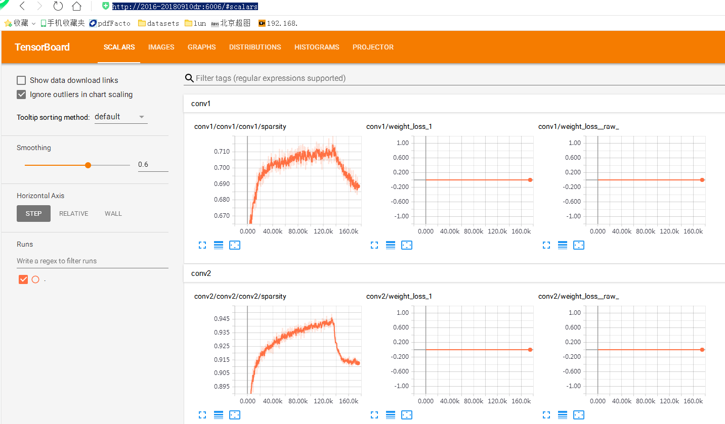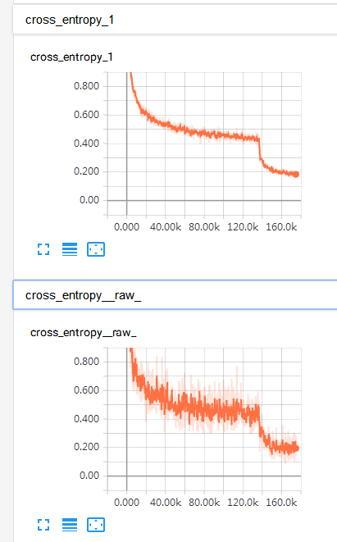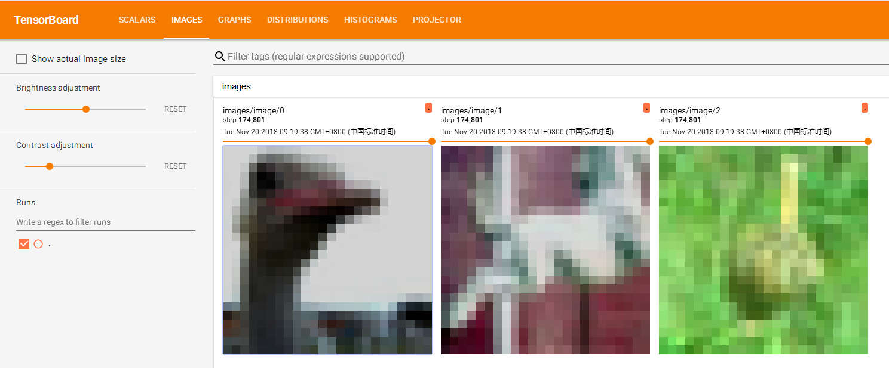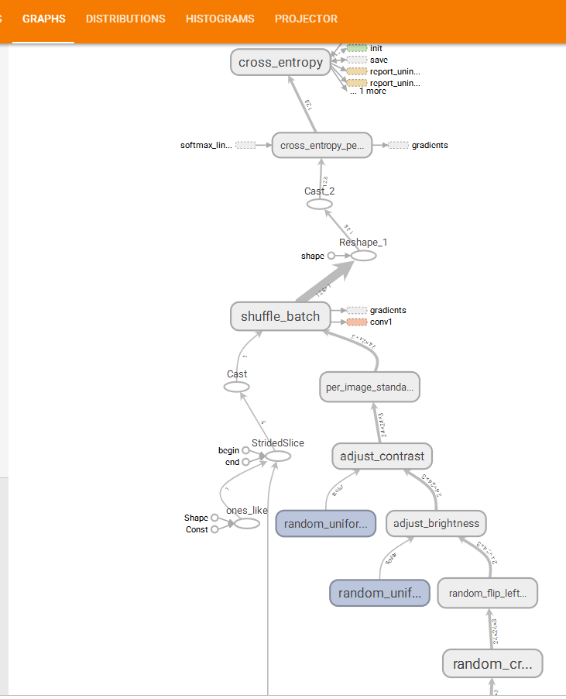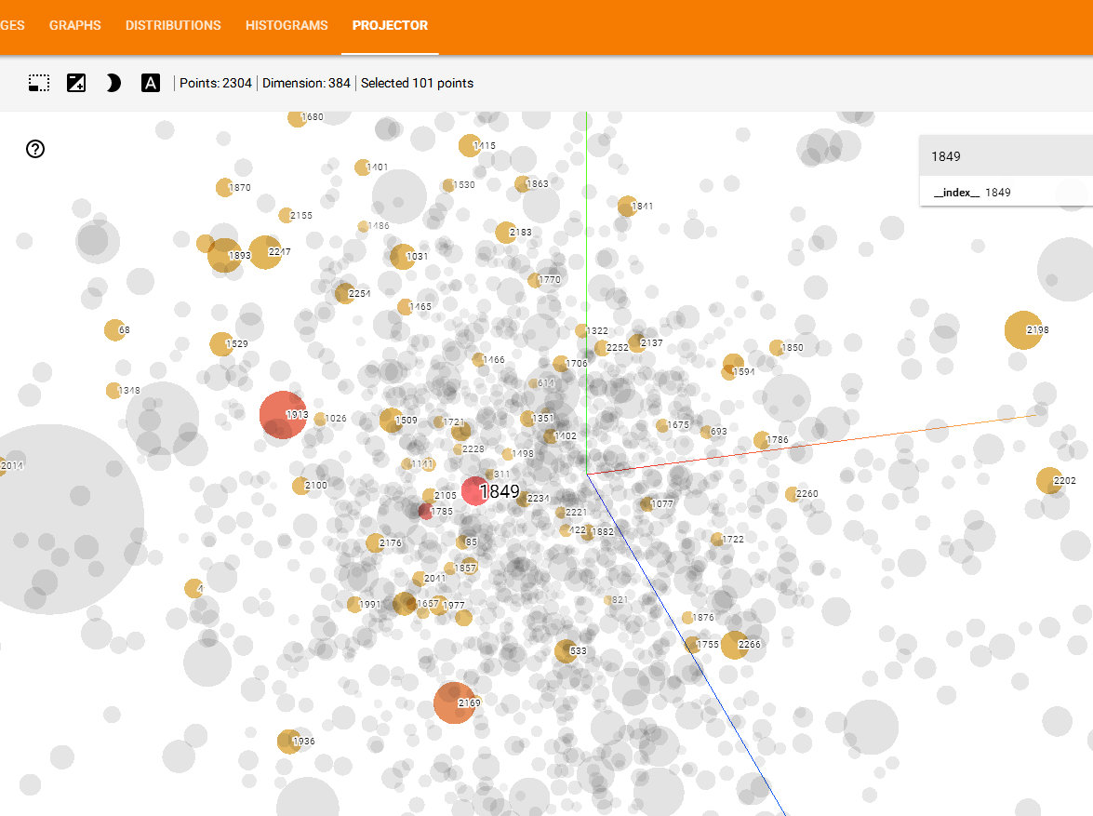

**2.2.5 测试模型效果**
```
python cifar10_eval.py --data_dir cifar10_data/ --eval_dir cifar10_eval/ --checkpoint_dir cifar10_train/
```
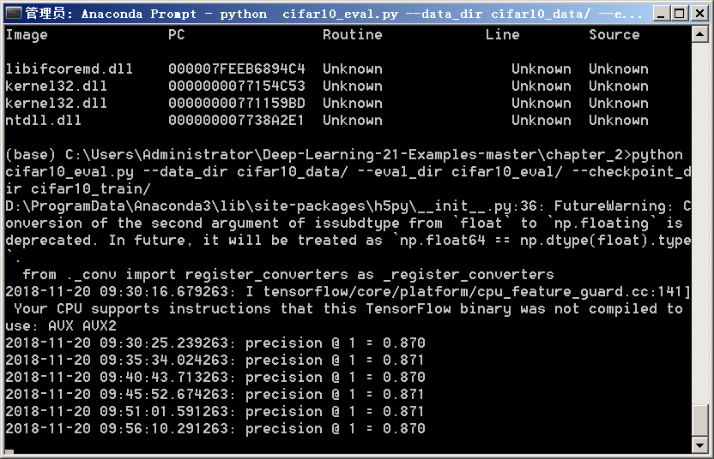
使用TensorBoard查看性能验证情况：
```
tensorboard --logdir cifar10_eval/ --port 6007
```
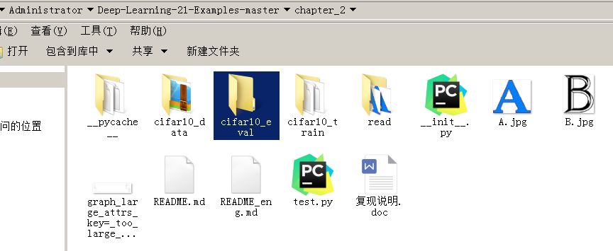
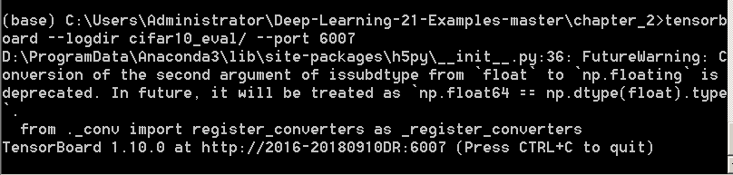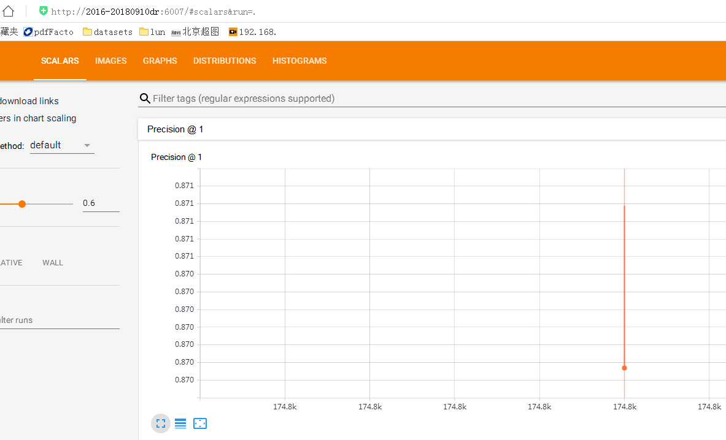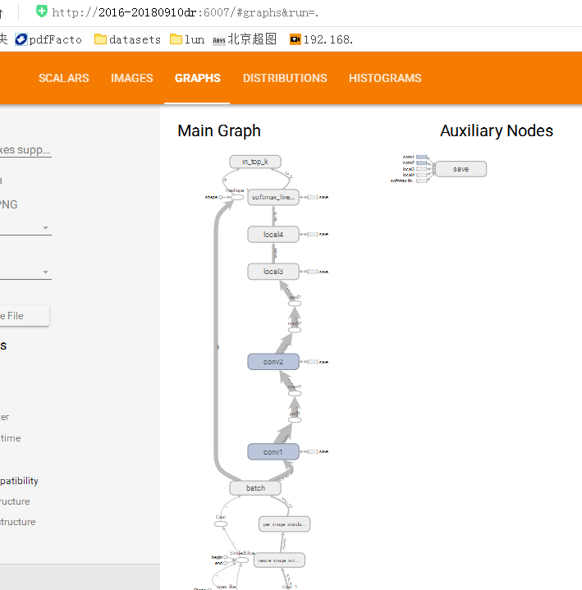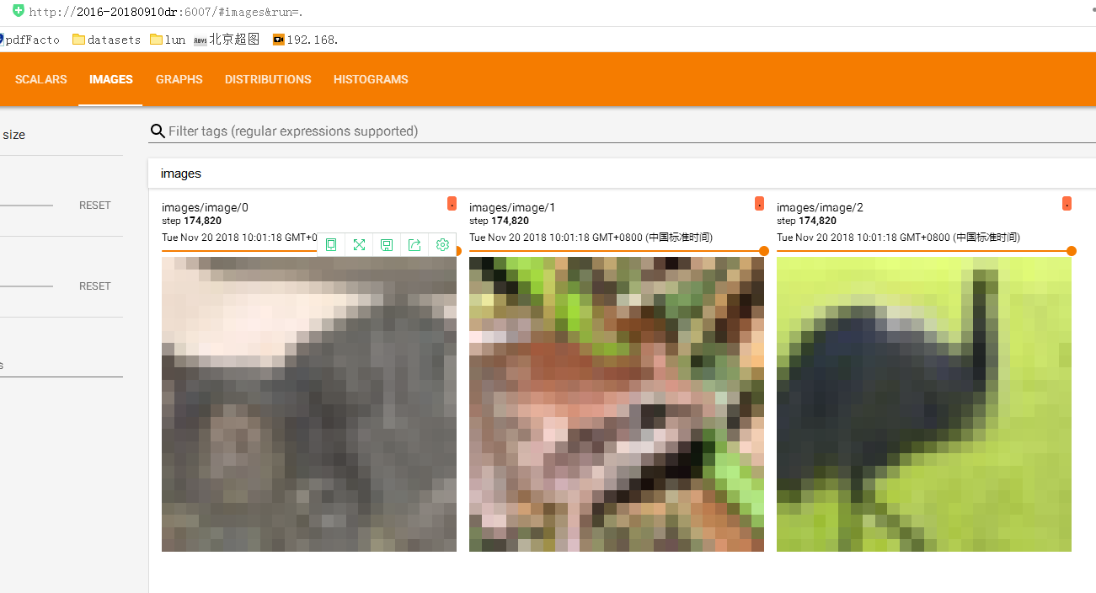

教材：
